Информация о самовольно установленном и (или) незаконно эксплуатируемом временном сооружении (шлагбаум), по адресу:
г. Воронеж, ул. Азовская, 1а-2а, подлежащее демонтажу

№ | Адрес размещения | Дата выявления | Вид временного сооружения (наименование, фото) | Сведения о владельце (ИНН для юр. лиц и ИП, Ф.И.О., адрес)
1 | ул. Азовская, 1а-2а | 22.03.2019 | Шлагбау  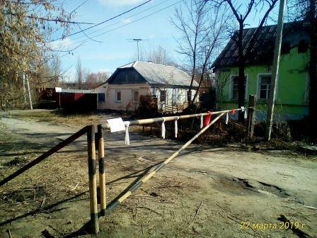  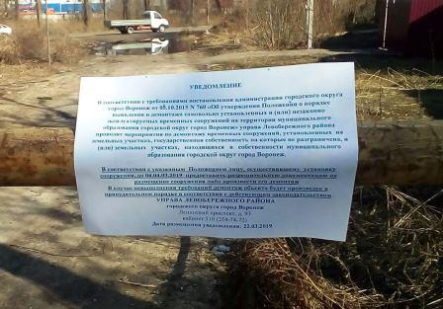 | Сведения отсутствуют

